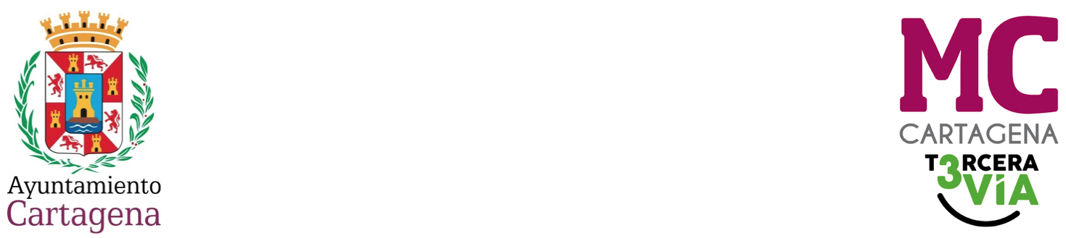
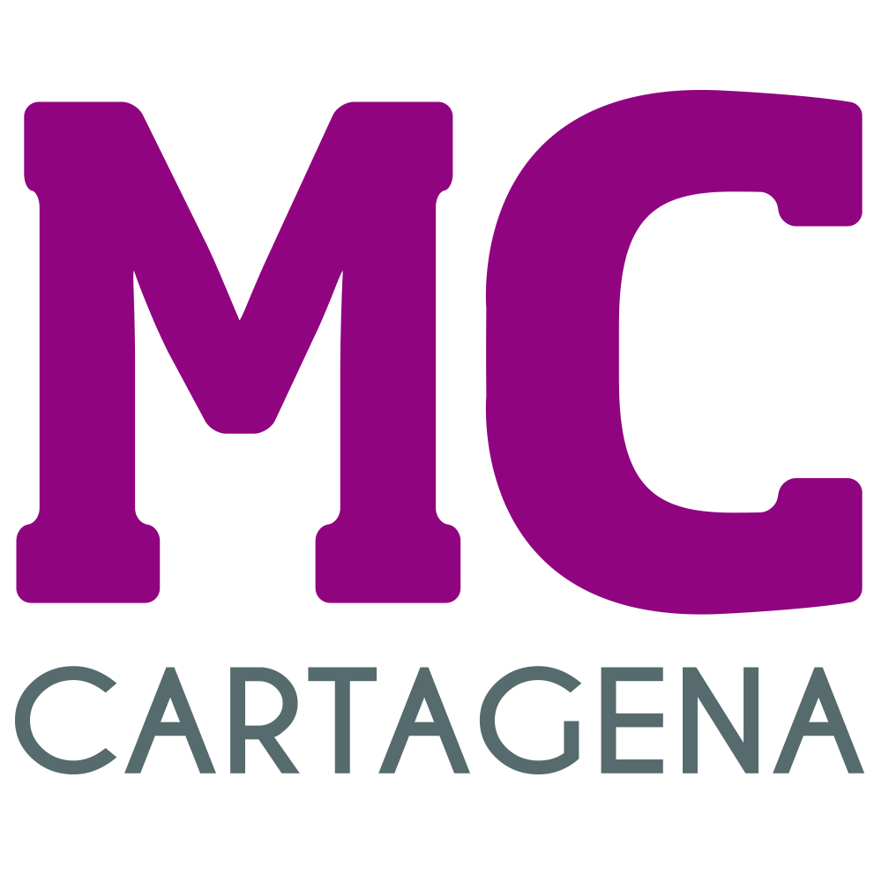

MOCIÓN QUE PRESENTA MARÍA DOLORES RUIZ ÁLVAREZ, CONCEJAL DEL GRUPO MUNICIPAL MC CARTAGENA, SOBRE ‘FONDOS EUROPEOS PARA EL PATRIMONIO HISTÓRICO CON USO TURÍSTICO’

El BOE número 7, de 9 de enero, publica las bases reguladoras para el programa de mejora de la competitividad y dinamización del Patrimonio Histórico con uso turístico y se procede a su convocatoria para el ejercicio 2022 en el marco del Plan de Recuperación, Transformación y Resiliencia.

Estos fondos pretenden promover la competitividad de los destinos turísticos y potenciar el turismo cultural mediante la protección, mantenimiento y rehabilitación de proyectos impulsados por entidades locales y comunidades autónomas en bienes inmuebles del patrimonio histórico declarados bienes de interés cultural o alguna de las categorías de protección equivalente.

La subvención será del 100% del proyecto y los BIC deberán ser dedicados exclusivamente a la actividad turística durante un plazo de diez años. Y las ayudas para los Ayuntamientos oscilan entre 750.000 y 3.000.000 de euros. El plazo finalizará el 10 de febrero de 2023.

Por todos es conocido que existen Bienes de Interés Cultural cuya única finalidad, culminado su proceso de rehabilitación, será turística. Sobre algunos de ellos ya se ha realizado el Plan Director conociéndose el coste del proyecto y algunos, a pesar de haber sido rehabilitados, cuentan con una accesibilidad limitada, mientras que otros han sido vallados impidiendo cualquier visita a los mismos.

Por lo anteriormente expuesto, la concejal que suscribe presenta para su debate y aprobación la siguiente:

MOCIÓN

Que el Pleno del Excelentísimo Ayuntamiento de Cartagena inste al Gobierno local a que solicite la mencionada subvención europea para los molinos de viento de titularidad municipal que cuentan ya con un Plan Director o éste se encuentra en marcha (molino de la Huerta del Pichorro, Molino de la Plaza del Aloe, molinos de la cima del Molinete), los accesos del molino de Monte Sacro y la rehabilitación del Castillo de los Moros.
Igualmente, si no fuera posible la subvención por pertenecer gran parte de los terrenos de la Unidad UA1 a la sociedad municipal Casco Antiguo, que se apruebe la creación de un parque arqueológico que incluya todo el ámbito del PERI del Molinete, con la finalidad de poner en valor el maltratado Casco Histórico de la ciudad de Cartagena.
Cartagena, a 19 de enero de 2023

Fdo. José López Martínez Fdo. María Dolores Ruiz Álvarez
Concejal-Portavoz Grupo municipal MC. Concejal del Grupo municipal MC.

A LA ALCALDÍA – PRESIDENCIA DEL EXCMO. AYUNTAMIENTO DE CARTAGENA

